運動遊びが学力に必要な集中力を高める！
脳科学で子どもの学力・体力・運動能力の向上を目指すこどもプラスです。

我々が行っている運動遊びには、子どもたちの社会性の強化やメンタルヘルスの改善、ストレスからの回復力の増強、創造性、脳を活性化など、様々な効果があります。
特に脳が活性化され元気になることで学習面にもいい影響があることが最近の脳科学で分かってきました。
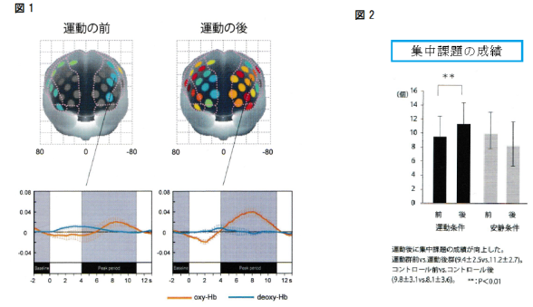
【図1】の運動後の脳内を見てみると運動後は脳が活性化し赤くなっている部分が
多く見られます。
脳を活性化するというのは、つまり脳機能を向上させるということです。
私たちの脳は、色々な仕事を司っています。
その中でも、特に運動が子供の集中力を高めてくれるという効果があることが
分かってきて、学力を向上させるために良いのです。
よく、子供たちが体を動かした後はパワーを発散したから
落ち着いて話が聞けるとか、何かに取り組みやすくなるという姿を
見たことがあると思います。
子供は運動した後、筋肉からの刺激が脳につたわり
集中力を司る領域が、元気に働くようになるのです。
詳しく説明すると、私達の脳の中でも、最も難しい仕事をしている
「前頭前野」という場所があります。
この部分は、高次中枢と言われている力を司っています。
その中で、集中力を担当する場所が、運動によって刺激されて、
元気に活動できるようになった結果、子供たちは運動後に集中力を
うまくコントロールできるようになるのです。 【図2参照】
このように、集中力を高めるために運動はとても効果的です。
しかし、ただ運動すればいいわけではなくて、いくつか条件があります。
どのような条件かというと、一番は楽しく運動するという事が大切です。
無理矢理運動させると、子供たちのやる気や集中力を
削いでしまう危険性もあります。
難しいことは気にしなくていいので、
まずは、子ども・先生自身が楽しく運動するということを覚えておいて下さい。

